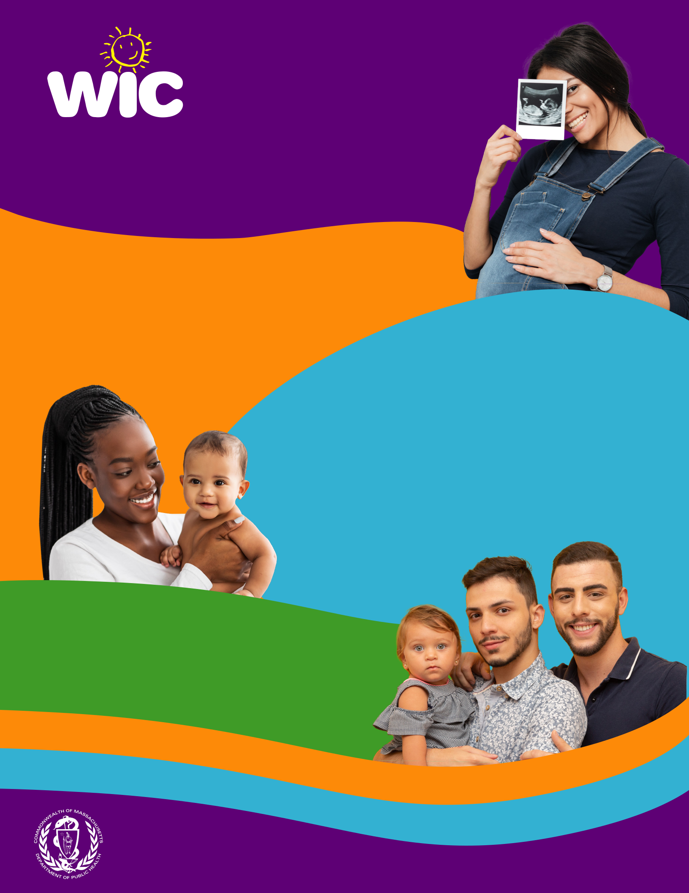
ЗДОРОВАЯ ЕДА и МНОГОЕ

ДРУГОЕ!

Программа здорового питания для женщин, младенцев и детей (WIC) штата Массачусетс предоставляет здоровые продукты женщинам в период беременности и детям в первые годы жизни.

План

Гарантировать семьям-участникам программы долгосрочный доступ к питательным веществам и полезным продуктам через простые и удобные сервисы программы WIC.

Задачи

Улучшить состояние здоровья семей за счет предоставления информации о здоровом питании, поддержке грудного вскармливания, богатых питательными веществами продуктов

- консультаций у специалистов департамента здравоохранения и социальных услуг. Программа WIC объединяет семьи, общественные организации, поставщиков медицинских услуг, продуктовые магазины и организации-партнеры местного и федерального уровня в единую сеть, идущую к общей цели.

Ценности

WIC предлагает качественные услуги в области питания и здравоохранения:

Объединяющая | Культурно
Семейно- | Культурно
ориентированная

адаптированная

Оперативная

Неравнодушная

Справедливая

Поддерживающая

Уважительная

www.mass.gov/wic

Данная организация предоставляет равные возможности.

Russian

